Российская Федерация  Департамент образования и науки  Краснодарского края  Государственное учреждение  Краснодарского края  Центр оценки качества  образования  350075, г. Краснодар, ул. Стасова, 180  E-mail:gas@kubannet.ru  тел. 234-14-70  от 14.01.2010 № 4  на №____________ от ____________2010 г. |  | Руководителям  муниципальных органов  управления образованием  Администраторам ЕГЭ  муниципального уровня

Направляю Порядок регистрации и учета выпускников прошлых лет, обучающихся образовательных учреждений начального профессионального и среднего профессионального образования для участия в ЕГЭ в период проведения государственной (итоговой) аттестации в мае-июне (прилагается).
Справки по телефонам: (861) 234-14-68, 236-57-77.

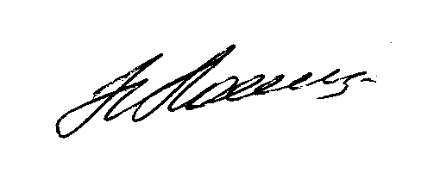
И.о.руководителя Н.Ф. Лапшина

Н.В. Ивченко
(861)234-14-68.

